Asignatura: Lengua Castellana
Logro: Identifico adjetivos a través de diversas actividades
Conceptos teóricos:
Los adjetivos son palabras que se usan para dar información sobre los sustantivos (personas, cosas, lugares o animales).
Por ejemplo: La pelota verde. En este ejemplo, pelota es el sustantivo (la cosa) y verde es un adjetivo calificativo que sirve para dar información sobre la pelota
1.
2. Escribe con cada uno de los adjetivos anteriores frases
3.
4.
5. Escribe cuatro oraciones usando todos los adjetivos que escribiste en los huesos

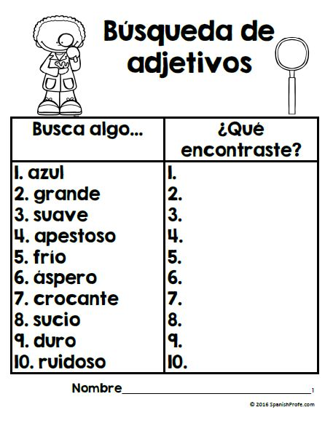
6.

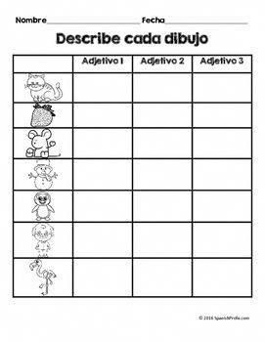
7.

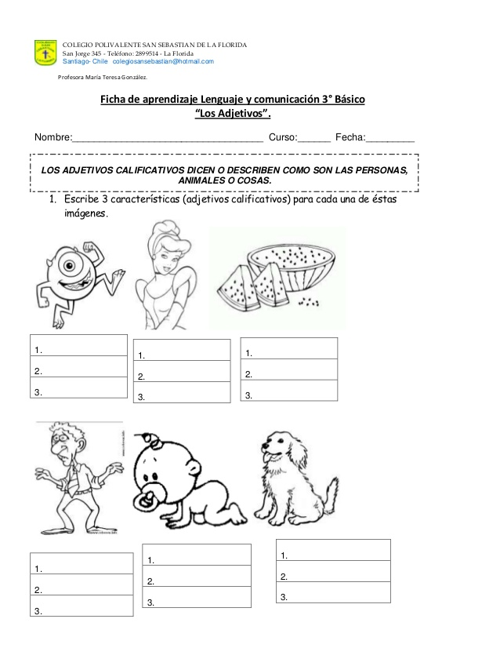
8.
9.

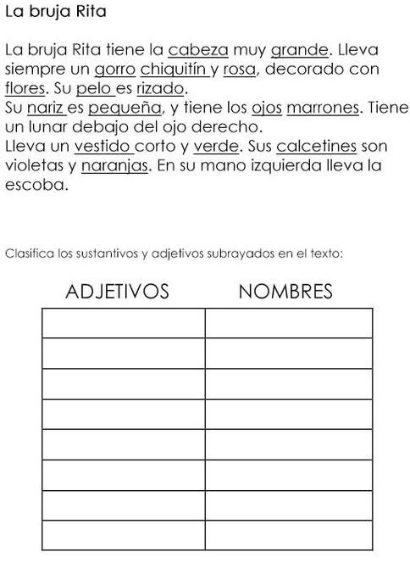
10.

PÁGINAS RECOMENDADAS
https://www.youtube.com/watch?v=aYAQEvETCcA
https://www.youtube.com/watch?v=WubQP3SoncU

